ГУО «Средняя школа № 4 г. Пружаны»
Оздоровительный лагерь «Солнышко»

ГАЗЕТА «СДЕЛАЕМ ЛЕТО ЯРЧЕ»
День 15: День Вежливости
Девиз дня: «Ничего не даётся нам так дешево и не ценится так дорого, как вежливость»
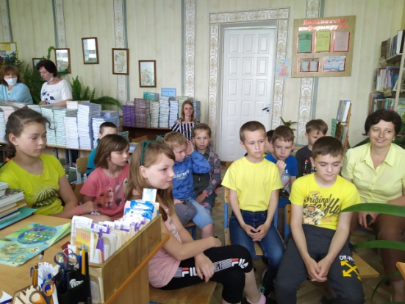
15-ый день в оздоровительном лагере прошёл под названием «День Вежливости». После утреннего традиционного сбора ребята приняли участие в беседе "Поговорим о вежливости", а затем отправились в школьную библиотеку, чтобы просмотреть поучительные мультфильмы о вежливости.
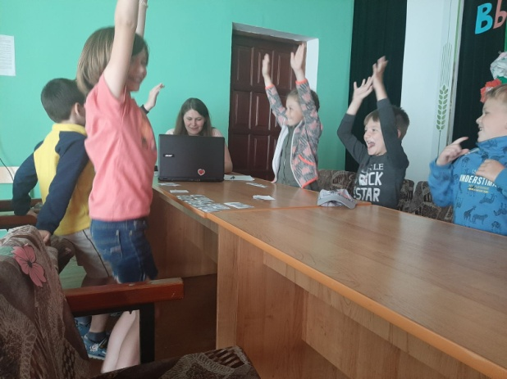
Для воспитанников первого отряда была организована познавательная игра "Школа вежливых наук", а второй отряд принял активное участие в конкурсе "Турнир Вежливости". Во второй половине дня проходила музыкальная викторина "Какие песни мы поём?"
Дети не грубили, не хамили друг другу. Никто из обучающихся не остался в стороне: ребята с огромным удовольствием употребляли в своей речи «волшебные» слова: "Пожалуйста!", "Спасибо!", "Будьте так добры!"... ... В этот прекрасный летний день в лагере прозвучало много вежливых слов благодарности, и мы надеемся, что приобретенные навыки пригодятся еще не один раз. Ведь один день игры в вежливость - это конечно очень мало.
